

كيف يمكن إعداد التبديل التلقائي لمشهد في كاميرا Uniview؟
كيف يمكن إعداد التبديل التلقائي لمشهد في كاميرا Uniview؟
الوصف
ملاحظة: تنطبق هذه الطريقة على معظم السيناريوهات. وإذا لم تجدي الطريقة نفعًا في حل مشكلتك، فيوصى بالرجوع إلى فريق الدعم الفني لدينا.
https://global.uniview.com/Support/Service_Hotline/
خطوات التشغيل
الخطوة 1 إعداد مشاهد مختلفة على الكاميرا.
حدد مشهدًا غير افتراضي، وغيّر الوضع من Common إلى Custom ثم قم بتسمية هذا المشهد.
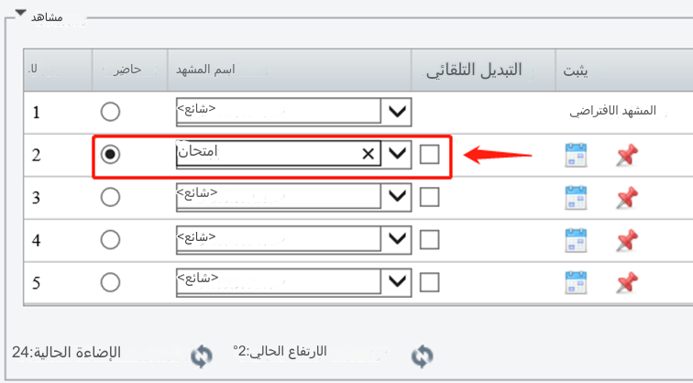
اضبط معلمات كل مشهد للحصول على جودة صورة أفضل في مختلف الظروف.
على سبيل المثال، يحتاج المشهد 1 إلى سطوع أعلى ويحتاج المشهد 2 إلى حدة أقل.
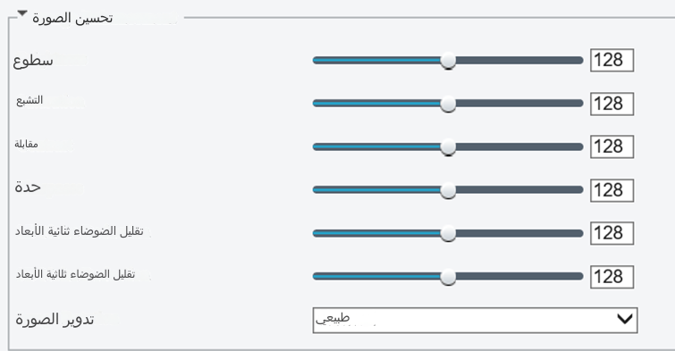
الخطوة 2 إعداد جداول زمنية مختلفة لكل مشهد.
انقر فوق تقويم لإعداد جدول زمني.
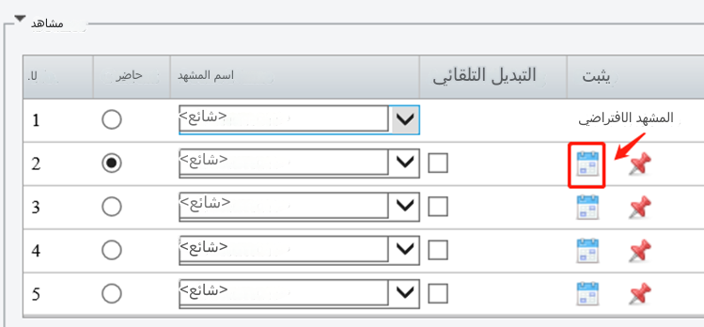
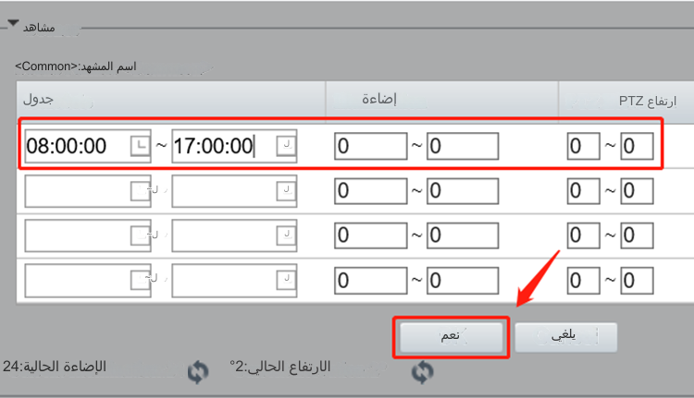
الخطوة 3 تمكين وظيفة التبديل التلقائي
حدد المشاهد التي يجب تطبيقها على هذه الكاميرا، ثم انقر فوق Enable Auto Switching.
